節目、影棚、網課、地方創生~一門課玩出多種跨域協作
一、時間：2026年4月08日12:00~13:00
二、地點： I501
三、主持人：教發中心 張月霞主任
四、主講人：輔仁大學傳播學院 黃乃琦副院長

五、活動內容
本次講座的主題為「節目、影棚、網課、地方創生~一門課玩出多種跨域協作」邀請到黃乃琦教授主講，活動針對如何跨領域協作與多元學習設計進行深入的探討。黃教授講述自己如何利用多學科合作設計課程，並透過跨域協作來提升學生學習成果。黃教授亦分享課程設計中的挑戰與機遇，特別是如何將不同學科的知識融合並在實務操作中達成學用合一。這些跨域協作的成果不僅提高了學生的學習興趣，也在實際的專案製作中發揮創意與專業技能。

透過跨域協作將不同學科知識融入課程設計
黃乃琦教授在活動中介紹了跨域協作的概念，詳細講解了如何將來自不同學院的資源與知識結合進入課程設計中。教授提到，傳播學科本身就非常適合跨領域協作，因為其內容涵蓋了影像製作、新聞報導、以及各類媒體創作。黃教授利用這一點，將影像課程與其他學科結合，例如利用攝影棚設置來進行跨域合作，讓學生在課堂內學習的知識能夠在真實的工作場域中得到實踐。
黃教授提到，跨域協作不僅讓學生在學術領域中獲得知識，也讓他們在實務操作中學會如何將這些理論應用於現實生活中的挑戰。例如，通過與外語學院合作，學生們能夠實踐如何將語言技能與影像製作、編劇等技術相結合，從而提升自己的綜合能力。

「一專多能」：增加學生的多元技能
黃乃琦教授指出，現代教育不僅要關注學生專業技能的發展，還要重視學生的多元能力養成。在這門課程中，學生不僅學習傳播領域的核心技能，還被鼓勵發展其他領域的能力，例如影像處理、編輯、戶外製作等。這樣的課程設計，使得學生在學習專業技能的同時，也能夠發展跨領域的能力，從而更好地適應未來職場中的挑戰。
黃教授分享了自己如何設計課程，將學生分為不同的小組，每個小組負責一項具體任務，並在課程過程中進行一對一的指導。這樣的方式不僅有助於學生專業技能的提升，還能夠促使學生在實踐中發揮創造力，並通過團隊合作提升溝通與協作能力。

學用合一: 理論與實務的結合的學習成果
黃乃琦教授提到，課程設計中的關鍵在於將理論與實踐相結合，並通過實際的專案展示讓學生能夠深入理解所學知識。例如，學生們在課程中不僅學習了如何操作攝影棚和其他影像製作設備，還實際參與到節目製作中，從前期策劃到後期剪輯，全面提升了學生的專業素養。這樣的實踐讓學生能夠將所學的理論應用於真實場景中，並透過創作過程深化對專業領域的理解。
此外，成果展示是這門課程的重要部分。學生展示了在課程中學到的技能與創作的作品，並且藉此回顧學習過程，同時與來自不同領域的專業人士交流。黃教授表示，這不僅是一次對學習成果的檢視，也是學生自我反思的重要機會。這樣的展示讓學生能夠從實踐中體會到自己學習的價值，並獲得來自觀眾和專業人士的反饋，進一步提升他們的學習動力。

跨越學術與實踐的未來橋梁
活動尾聲時，黃乃琦教授對這門課程進行了反思，他認為這樣的課程模式能夠激發學生的學習動力，也能夠幫助學生在學術與實踐之間建立更深的聯繫。黃教授表示，未來他將繼續推動跨領域合作，並且將更多實務操作融入課程中，讓學生能夠在學習過程中不僅掌握理論知識，還能夠提升實際操作能力。
教授同時強調，未來的教育應該更加注重學生自主學習的能力，並提供更多跨學科合作的機會，讓學生在學術與實務之間架起橋梁。他希望未來能夠有更多的機會與其他學院合作，進一步提升課程的豐富性與實用性，並為學生提供更多的學習與發展機會。
六、活動照片
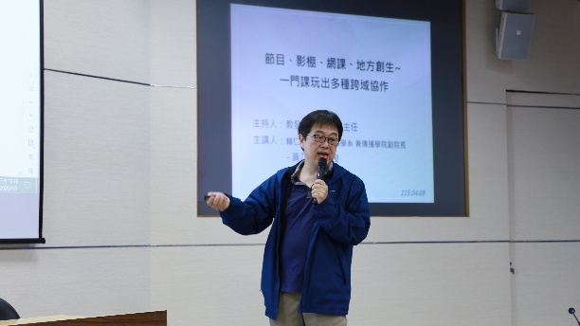 | 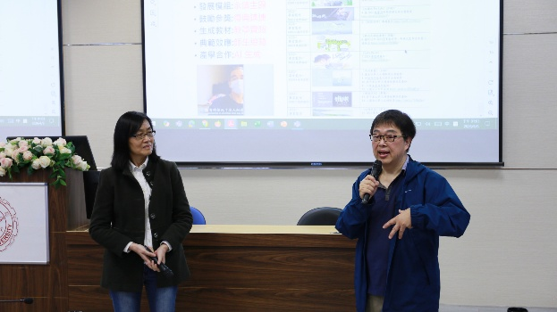
黃乃琦教授分享教學經驗 | 黃乃琦教授回答與會教師問題
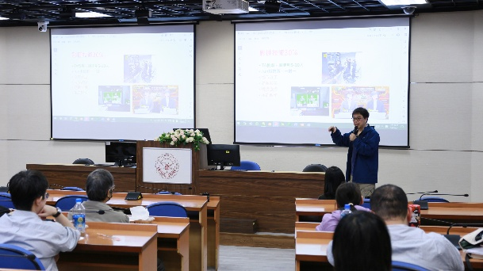 | 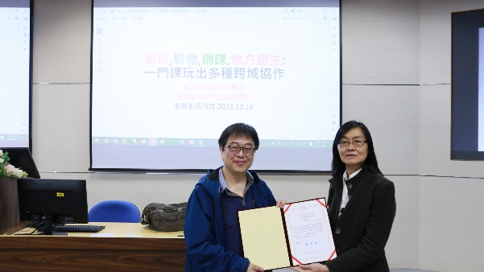
與會教師專心聆聽講座 | 頒發感謝狀

柒、問卷分析：
為評估效益，本次活動附有教學研習活動回饋表，於活動後進行回收統計並分析其結果，以作為下次活動改進參考與方針。而本次研習共有22位教師參與出席，問卷回收14份，回收率64%，整體滿意度5.21，茲整理分析如下：
一、基本資料
(一)單位
文 | 理 | 工 | 商 | 外語 | 國際 | 教育 | 體育 | 通核 | 合計
1 | 1 | 3 | 6 | 0 | 1 | 1 | 1 | 0 | 14

(二)職稱
職稱 | 個數 | 百分比
教授 | 1位 | 7.1%
副教授 | 3位 | 21.4%
助理教授 | 10位 | 71.4%
講師 | 0位 | 0%
合計 | 20位 | 100%

二、活動滿意度
 | 非常同意 非常不同意 |  |  |  |  |  | 平均分數 | 總平均值
 | 6 | 5 | 4 | 3 | 2 | 1 | 平均分數 | 總平均值
1.研習的主題符合我的需求。 | 2 | 8 | 4 | 0 | 0 | 0 | 4.86 | 5.5
2.研習的內容充實。 | 9 | 5 | 0 | 0 | 0 | 0 | 5.64 | 5.5
3.主講者對內容的組織與呈現得宜。 | 10 | 4 | 0 | 0 | 0 | 0 | 5.71 | 5.5
4.活動的時間分配與流程安排適當。 | 9 | 5 | 0 | 0 | 0 | 0 | 5.64 | 5.5
5.整體而言，我對本次研習活動感到滿意 | 9 | 5 | 0 | 0 | 0 | 0 | 5.64 | 5.5

三、個人收穫
 | 非常同意 非常不同意 |  |  |  |  |  | 平均分數 | 總平均值
 | 6 | 5 | 4 | 3 | 2 | 1 | 平均分數 | 總平均值
1.本次研習有助於提升我在教學實踐研究上的知能。 | 3 | 7 | 4 | 0 | 0 | 0 | 4.93 | 4.93
2.本次研習有助於觸發我從事教學實踐研究的意願。 | 2 | 8 | 4 | 0 | 0 | 0 | 4.86 | 4.93
3.本次研習有助於我在教學實踐研究上的規劃與實施 | 3 | 8 | 3 | 0 | 0 | 0 | 5.00 | 4.93

四、其他
- 我有考慮將今日研習中的哪些內容(包括教學設計、方法與技巧等)，應用在我的課程中？
- 跨域合作
- 感覺在應用上比較困難
- 無
- 考慮中
- 地方創生的部分我覺得蠻好的，可以在課程設計中與產業連結
- No
- 還在消化中
- 製作科學相關的影片
- 跨院系學生合作上會面臨的問題, 以及無法硬性要求學生跨域合作.
- 無
- 引導學生優於強制
- 教學設計
- 教學設計邀請校內
外學者分享教學經驗之人選
- 建議教發中心邀請校內外學者分享教學經驗之人選
- 國立彰化師範大學師資培育中心劉世雄老師, 中央大學經濟系鄭保志老師

